


SUBDIRECCION DE LA COORDINACION DE SERVICIOS MARINOS GERENCIA DE INGENIERIA Y CONSTRUCCION SUBGERENCIA DE CONSTRUCCION DE OBRAS, RMNE RESIDENCIA DE OBRAS MARINAS "A".
OBRAS PARA PRODUCCION, SISTEMAS DE SEGURIDAD Y COMPLEMENTARIAS CON DIFERENTES ESPECIALIDADES EN INSTALACIONES DE PEMEX EXPLORACION Y PRODUCCION, CON APOYO DE SEMISUMERGIBLE Y EQUIPOS DIVERSOS.
CONTRATO: 428230832
19/01/2011
18/02/2011
07:00
19:00
08:14
03:46
03:37
13/02/2011
AKAL-J1-018
REGULAR
07:00
07:15
AUDITORIAS EFECTIVAS
UNICO
A
AL
PERIODO DE CONTRATO
INICIO DE ACTIVIDADES
CIERRE DE ACTIVIDADES
TIEMPO EFECTIVO DE LA ORDEN
TIEMPO MUERTO DE LA ORDEN
TIEMPO MUERTO DEL CONTRATO
ESTADO DEL TIEMPO
PLATICAS DE SEG.
TEMA DE LA PLATICA
FECHA
REPORTE
OT-09
PLATAFORMA
AKAL-J1
ACTIVIDAD
DESCRIPCION
%
AVANCES DE OBRA
ANTERIOR
ACTUAL
ACUMULADO
%
%
DESCRIPCION DE ACTIVIDADES
DETALLE DE AVANCE DE ACTIVIDADES
1
SISTEMA BOTE SALVAVIDAS

1
ESTRUCTURAS METALICAS

2
D-PB-AJ-1-G-914 REV. 0

33 C-4
APLICACION DE PRUEBA NO DESTRUCTIVA MEDIANTE LIQUIDOS PENETRANTES EN MAR
0,0000
25,9920
25,9920

SE REALIZA APLICACIÓN DE LÍQUIDOS PENETRANTES A 13.18 ML. EN JUNTAS SOLDADAS DE VIGUETA DE IR-610 MM X 101.60 KG/M Y VIGUETA IR-305 MM X 52.20 KG/M ASTM A36 EN PARTE SUPERIOR DEL 1ER NIVEL DE AKAL-J1 REFUERZO ESTRUCTURAL DEL PESCANTE INCLUYE: LIMPIEZA MECÁNICA CON CARDA Y LIJA ISOMÉTRICO DE REFERENCIA D-PB-AJ-1-G-914 REV. 0.
TOTAL A INSTALAR: 50.7080 M. INSTALADO HOY:13.1800 M.
ACUMULADO ANTERIOR: 0.0000 M ACUM. ACTUAL: 13.1800 M.

67,2546
9,0909
81,8176
72,7267
10,9161
78,1707
ANTERIOR
ACTUAL
ACUMULADO
AVANCE PROGRAMADO
AVANCE REAL
AKAL-J1
ACUMULADO
AVANCE REAL
ACTUAL
ANTERIOR
AVANCE PROGRAMADO
79,9988
6,6666
AVANCES DE LA OBRA
86,6654
84,7407
77,2588
7,4819
ACTIVIDAD
DESCRIPCION
%
AVANCES DE OBRA
ANTERIOR
ACTUAL
ACUMULADO
%
%
DESCRIPCION DE ACTIVIDADES
DETALLE DE AVANCE DE ACTIVIDADES
1
SISTEMA BOTE SALVAVIDAS

1
ESTRUCTURAS METALICAS

1
D-PB-AJ-1-G-913 REV. 0

A1170
PLACA LISA DE ACERO AL CARBON, SIN RECUBRIMIENTO DE 3/8 PULGADAS DE ESPESOR, 74.70 KG/M, ESPECIFICACION ASTM A36.
100,0001
99,3966
0,6035

CONTINUA Y TERMINA APLICACION DE SOLDADURA EN INSTALACION DE 05 PIEZAS DE PLACA LISA DE 3/8" ESP. X 74.70 KG/M (0.57 X 0.10 MTS ) DE TAPAS EN ENCAJONAMIENTO VIGUETA IIR-610 MM X 101.60 KG/M ASTM A36.. EN PARTE SUPERIOR DEL 1ER NIVEL DE AKAL-J1 INCLUYE: TRAZO , CORTE, ALINEACIOIN Y LINPIEZA MECANICA ISOMETRICO DE REFERENCIA D-PB-AJ-1-G-913 REV. 0
CONTINUA Y TERMINA APLICACION DE SOLDADURA A 01 PIEZAS DE PLACA LISA DE 3/8" ESP. X 74.70 KG/M (0.57 X 1.080 MTS ) DE TAPAS EN ENCAJONAMIENTO VIGUETA IIR-610 MM X 101.60 KG/M ASTM A36.. EN PARTE SUPERIOR DEL 1ER

"CONTROL DE PERSONAL"
P.S.S SAFE LANCIA
"DESCRIPCION"
"CANT."
TECNICO NIVEL I EN PND
1.00
1.00
"TOTAL DEL FRENTE"
1.00
"TOTAL DE PERSONAL"
CONTROL DE ALIMENTACION Y HOSPEDAJE
PDA.
DESCRIPCION
CANT.
1.00
1
SERVICIO DE HOSPEDAJE, ALIMENTACION
1.00
TOTAL
POR EL CONTRATISTA
ELABORÓ
POR PEMEX
REVISO
POR PEMEX
REVISO
ING. ALFREDO RODRIGUEZ OCELOTL
SUPERINTENDENTE DE CONSTRUCCION ABORDO COTEMAR
ARQ. GERARDO CELAYA ALMAZAN
SUPERVISOR ADMINISTRATIVO PEP ABORDO
ING. ALEX CASTRO RAMIREZ
REPRESENTANTE PEP ABORDO

SUBDIRECCION DE LA COORDINACION DE SERVICIOS MARINOS GERENCIA DE INGENIERIA Y CONSTRUCCION SUBGERENCIA DE CONSTRUCCION DE OBRAS, RMNE RESIDENCIA DE OBRAS MARINAS "A".
OBRAS PARA PRODUCCION, SISTEMAS DE SEGURIDAD Y COMPLEMENTARIAS CON DIFERENTES ESPECIALIDADES EN INSTALACIONES DE PEMEX EXPLORACION Y PRODUCCION, CON APOYO DE SEMISUMERGIBLE Y EQUIPOS DIVERSOS.
CONTRATO: 428230832
"CONTROL DE PERSONAL"
P.S.S SAFE LANCIA
"DESCRIPCION"
"CANT."
AYUDANTE DE OPERARIO ESPTA.
2.00
MANIOBRISTA
5.00
OPERARIO ESPECIALISTA.
10.00
CABO DE MANIOBRAS
1.00
TECNICO ESPECIALISTA SISTEMA
1.00
CAPTURISTA
1.00
ING. ESPECIALISTA DE CAMPO
1.00
AYUDANTE DE SEGURIDAD INDUSTRIAL Y
1.00
22.00
"TOTAL DEL FRENTE"
22.00
"TOTAL DE PERSONAL"
"ADMINISTRATIVO"
"DESCRIPCION"
"CANT."
LANCIA
ING. DE CONTROL DE CALIDAD
1.00
"TOTAL DEL FRENTE"
1.00
"CONTROL DE HERRAMIENTA Y EQUIPOS
"DESCRIPCION"
"CANT."
AKAL-J1
MAQUINAS DE SOLDAR DIESEL RANGO DE SALIDA DE 30 A 550 AMPS. DE REGULACION MANUAL, EQUIPADA CON AMPERIMETROS Y VOLTIMETROS VISIBLES, CABLES PORTA ELECTRODO, TOMA CORRIENTE DE 110 Y 220 VOLTS.
3.00
EQUIPO COMPLETO DE OXIACETILENO PARA CALENTAMIENTO Y CORTE.
5.00
LEVANTADORA MONTACARGA DE CADENA DE 1 1/2 TONELADAS
1.00
LEVANTADORA MONTACARGA DE CADENA DE 3 TONELADAS
1.00
DIFERENCIAL DE CADENA DE 1 1/2 TONELADAS
2.00
DIFERENCIAL DE CADENA DE 3 TONELADAS
2.00
EQUIPO PINTURA CONVENCIONAL (INCLUYE MANGUERAS DE 1/2"Ø PARA AIRE DE ALTA PRESION 50 MTS. Y DE 3/8"Ø ALTA PRESION PARA RECUBRIMIENTOS 50 MTS., OLLAS PARA PINTURA CON CAPACIDAD DE
1.00
CONTROL DE ALIMENTACION Y HOSPEDAJE
PDA.
DESCRIPCION
CANT.
23.00
1
SERVICIO DE HOSPEDAJE, ALIMENTACION
23.00
TOTAL
ACTIVIDAD
DESCRIPCION
%
AVANCES DE OBRA
ANTERIOR
ACTUAL
ACUMULADO
%
%
DESCRIPCION DE ACTIVIDADES
DETALLE DE AVANCE DE ACTIVIDADES
NIVEL DE AKAL-J1 INCLUYE: LINPIEZA MECANICA ISOMETRICO DE REFERENCIA D-PB-AJ-1-G-913 REV. 0
SE REALIZA APLICACION A 02 PIEZAS DE PLACA LISA DE 3/8" ESP. X 74.70 KG/M (0.295 X 0.790 MTS ) Y 02 DE (0.295 X 0.670 MTS) EN ENCAJONAMIENTO DE VIGUETA IIR-305 MM X 52.20 KG/M ASTM A36.. EN PARTE SUPERIOR DEL 1ER NIVEL DE AKAL-J1 INCLUYE: ALINEACION, Y LIMPIEZA MECANICA ISOMETRICO DE REFERENCIA D-PB-AJ-1-G-913 REV. 0
1
SISTEMA BOTE SALVAVIDAS

1
ESTRUCTURAS METALICAS

2
D-PB-AJ-1-G-914 REV. 0

A1250
PLACA LISA DE ACERO AL CARBON, SIN RECUBRIMIENTO DE 3/8 PULGADAS DE ESPESOR, 74.70 KG/M, ESPECIFICACION ASTM A36.
66,0256
27,5641
38,4615

INICIA Y CONTINUA APLICACION DE SOLDADURA A 02 PLACAS LISA DE ACERO AL CARBON, SIN RECUBRIMIENTO DE 3/8 PULGADAS DE ESPESOR, 74.70 KG/M, (0.292 X 1.820 MTS. ) ESPECIFICACION ASTM A36. PARA ENCAJONAMIENTO DE VIGUETA ESTRUCTURAL DEL PESCANTE INCLUYE: LIMPIEZA MECANICA ISOMETRICO DE REFERENCIA D-PB-AJ-1-G-914 REV. 0
INICIA Y CONTINUA APLICACION DE SOLDADURA A 04 PLACAS LISA DE ACERO AL CARBON, SIN RECUBRIMIENTO DE 3/8 PULGADAS DE ESPESOR, 74.70 KG/M, (0.420 X 0.570 MTS. ) ESPECIFICACION ASTM A36. EN ENCAJONAMIENTO DE VIGUETA ESTRUCTURAL DEL PESCANTE INCLUYE: , LIMPIEZA MECANICA ISOMETRICO DE REFERENCIA D-PB-AJ-1-G-914 REV. 0

A1270
PLACA LISA DE ACERO AL CARBON, SIN RECUBRIMIENTO DE 1/2 PULGADAS DE ESPESOR, 99.60 KG/M, ESPECIFICACION ASTM A36.
100,0001
50,6330
49,3671

NICIA Y TERMINA APLICACION DE SOLDADURA DE 02 PLACAS LISA DE ACERO AL CARBON, SIN RECUBRIMIENTO DE 1/2 PULGADAS DE ESPESOR, 99.60 KG/M, (0.254 X 0.470 MTS. ) ESPECIFICACION ASTM A36. PARA ENCAJONAMIENTO DE VIGUETA ESTRUCTURAL DEL PESCANTE INCLUYE: LIMPIEZA MECANICA ISOMETRICO DE REFERENCIA D-PB-AJ-1-G-914 REV. 0

A1280
TUBO DE ACERO AL CARBON, SIN RECUBRIMIENTO, DE 219 MILIMETROS DE DIAMETRO NOMINAL POR 12.70 MILIMETROS DE ESPESOR (8 PULGADAS DE DIAMETRO NOMINAL POR 0.500 PULGADAS DE ESPESOR) POR 64.64 KG/M, SIN COSTURA, EXTREMOS PLANOS, ESPECIFICACION API 5L GRADO B.
90,0276
81,3711
8,6565

CONTINUA Y TERMINA APLICACION DE SOLDADURA A 01 BRACER Y PLACA BASE, TUBERIA DE 219 MILIMETROS DE DIAMETRO NOMINAL POR 12.70 MILIMETROS DE ESPESOR (8 PULGADAS DE DIAMETRO NOMINAL POR 0.500 PULGADAS DE ESP.) POR 64.64 KG/M, SIN COSTURA, EXTREMOS PLANOS, ESPECIFICACION API 5L GRADO B. EN INSTALACION DE REFORZAMIENTO ESTRUCTURAL DEL BOTE SALVAMENTO INCLUYE: LIMPIEZA MECANICA, INSTALACION DE ANDAMIOS Y LONAS, ISOMETRICO DE REFERENCIA D-PB-AJ-1-G-914 REV. 0
CONTINUA APLICACION DE SOLDADURA A 01 BRACER Y PLACA BASE, TUBERIA DE 219 MILIMETROS DE DIAMETRO NOMINAL POR 12.70 MILIMETROS DE ESPESOR (8 PULGADAS DE DIAMETRO NOMINAL POR 0.500 PULGADAS DE ESP.) POR 64.64 KG/M, SIN COSTURA, EXTREMOS PLANOS, ESPECIFICACION API 5L GRADO B. EN INSTALACION DE REFORZAMIENTO ESTRUCTURAL DEL BOTE SALVAMENTO INCLUYE: LIMPIEZA MECANICA, INSTALACION DE ANDAMIOS Y LONAS, ISOMETRICO DE REFERENCIA D-PB-AJ-1-G-914 REV. 0

A1320
PLACA LISA DE ACERO AL CARBON, SIN RECUBRIMIENTO DE 3/8 PULGADAS DE ESPESOR, 74.70 KG/M, ESPECIFICACION ASTM A36.
49,9266
0,0000
49,9266

INICIA APLICACION DE SOLDADURA EN INSTALACION DE 08 PZAS. DE PLACA LISA DE 3/8" ESP. x 74.70 KG/M (0.57 X 0.10 MTS.) TAPAS EN ENCAJONAMIENTO DE VIGUETA IR-610MM x 101.60 KG/M, ASTM A36, EN PARTE SUPERIOR DEL PRIMER NIVEL DE AKAL-J1. INCLUYE: TRAZO, CORTE, ALINEACION Y LIMPIEZA MECANICA. PLANO DE REFERENCIA: D-PB-AJ-1-G-913 Rev.0

POR EL CONTRATISTA
ELABORÓ
POR PEMEX
REVISO
POR PEMEX
REVISO
ING. ALFREDO RODRIGUEZ OCELOTL
SUPERINTENDENTE DE CONSTRUCCION ABORDO COTEMAR
ARQ. GERARDO CELAYA ALMAZAN
SUPERVISOR ADMINISTRATIVO PEP ABORDO
ING. ALEX CASTRO RAMIREZ
REPRESENTANTE PEP ABORDO

SUBDIRECCION DE LA COORDINACION DE SERVICIOS MARINOS GERENCIA DE INGENIERIA Y CONSTRUCCION SUBGERENCIA DE CONSTRUCCION DE OBRAS, RMNE RESIDENCIA DE OBRAS MARINAS "A".
OBRAS PARA PRODUCCION, SISTEMAS DE SEGURIDAD Y COMPLEMENTARIAS CON DIFERENTES ESPECIALIDADES EN INSTALACIONES DE PEMEX EXPLORACION Y PRODUCCION, CON APOYO DE SEMISUMERGIBLE Y EQUIPOS DIVERSOS.
CONTRATO: 428230832
"AREA"
"CLASIFICACION"
"HORA
"HORA
"PERSONAL
"TIEMPO
"DESCRIPCION"
"TOTAL
TIEMPOS MUERTOS
AKAL-J1
MAL TIEMPO
07:40
12:00
23
03:46
SE SUSPENDEN TODAS LAS ACTIVIDADES EN PLATAFORMA AKAL-J1, POR CONDICIONES METEOROLÓGICAS ADVERSAS (FUERTE LLUVIA), PERSONAL AFECTADO: 02 AYUDANTES DE OPERARIO ESPECIALISTA, 01 AYUDANTE DE SEGURIDAD INDUSTRIAL Y CONTRA INCENDIO, 01 CABO DE MANIOBRAS, 01 INGENIERO DE CAMPO, 05 MANIOBRISTAS, 03 OPERARIO ESPECIALISTA SOLDADOR, 05 OPERARIOS ESPECIALISTA TUBERO, 02 OPERARIOS ESPECIALISTA (SOPLETERO/PINTOR).
20
00:00
03:46
"TIEMPO ADICIONAL DISPONIBLE DEL SITIO"
"TIEMPO MUERTO REAL"
COMENTARIOS
FOLIOS DE PERMISOS CLASE A: 307282, 307291, 307292, 307288, 307287, 307290, 307660.
FOLIOS DE PERMISOS CLASE B: 269578, 267565.
07:10 A 07:20 HRS. TRASLADO DE PERSONAL VÍA PASARELA (GANWAY) DE LA P.S.S SAFE LANCIA.
07:20 A 07:30 HRS. PLATICAS DE SEGURIDAD "AUDITORIAS EFECTIVAS".
07:30 A 07:40 HRS. TRÁMITE Y VALIDACIÓN DE PERMISOS.
07:40 A 12:00 HRS. SE SUSPENDEN TODAS LAS ACTIVIDADES DEBIDO A INTENSA LLUVIA.
13:00 A 13:30 HRS. TRÁMITE Y VALIDACIÓN DE PERMISOS.
13:30 A 19:00 HRS. TIEMPO EFECTIVO.
NOTAS:
1.- (A1300) NO SE REALIZA APLICACIÓN DE PROTECCIÓN ANTICORROSIVA DEBIDO A PRESENCIA DE HUMEDAD POR LAS CONDICIONES METEOROLÓGICAS ADVERSAS (FUERTE LLUVIA).
2.- 01 TECNICO NIVEL I EN PND CON PERNOCTA COMPLETA EN P.S.S. SAFE LANCIA.
"TOTAL DE PERSONAL"
1.00
20 Y 4 LITROS, PISTOLAS DE VILBISS CON AGUJAS EX Y FX PARA APLICACION DE RECUBRIMIENTO PRIMARIO Y ACABADOS ETC.)
ANDAMIOS METALICOS (ALUMINIO) DE SEGURIDAD.
20.00
DETECTOR DE GAS COMBUSTIBLE (EXPLOSIMETRO)
1.00
EQUIPO DE RESPIRACION AUTONOMA.
20.00
EXTINGUIDORES DE INCENDIO PORTATILES DE PQS DE 13.6 KGS.
2.00
CHALECOS SALVAVIDAS DE TRABAJO MARINO CON PIEZAS DE FLOTACION, CUADROS REFLECTORES Y COLOR UNIVERSAL DE SEGURIDAD NARANJA NOM-006-SCT4.
22.00
SALVAVIDAS ANULAR.
1.00
BALSAS SALVAVIDAS PARA 25 PERSONAS.
1.00
"TOTAL PERNOCTA"
82.00
82.00
"TOTAL"
POR EL CONTRATISTA
ELABORÓ
POR PEMEX
REVISO
POR PEMEX
REVISO
ING. ALFREDO RODRIGUEZ OCELOTL
SUPERINTENDENTE DE CONSTRUCCION ABORDO COTEMAR
ARQ. GERARDO CELAYA ALMAZAN
SUPERVISOR ADMINISTRATIVO PEP ABORDO
ING. ALEX CASTRO RAMIREZ
REPRESENTANTE PEP ABORDO

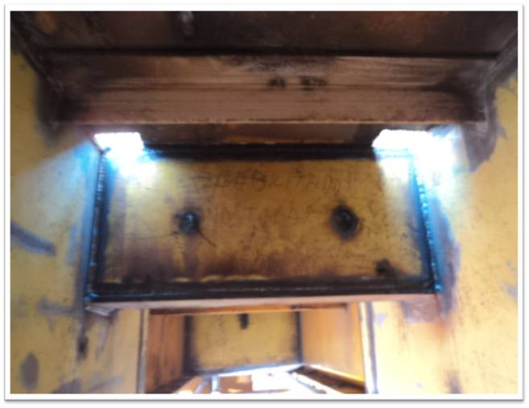
SUBDIRECCION DE LA COORDINACION DE SERVICIOS MARINOS GERENCIA DE INGENIERIA Y CONSTRUCCION SUBGERENCIA DE CONSTRUCCION DE OBRAS, RMNE RESIDENCIA DE OBRAS MARINAS "A".
OBRAS PARA PRODUCCION, SISTEMAS DE SEGURIDAD Y COMPLEMENTARIAS CON DIFERENTES ESPECIALIDADES EN INSTALACIONES DE PEMEX EXPLORACION Y PRODUCCION, CON APOYO DE SEMISUMERGIBLE Y EQUIPOS DIVERSOS.
CONTRATO: 428230832
REPORTE FOTOGRAFICO
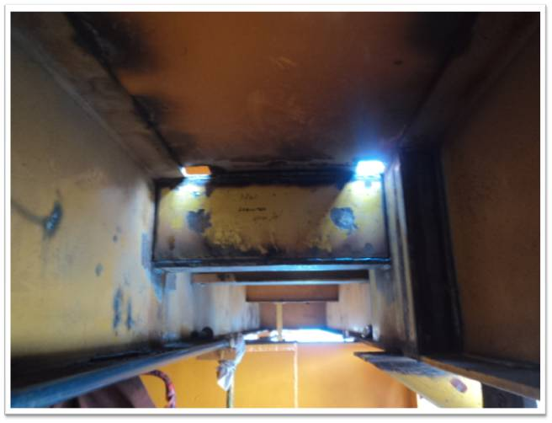
(33 - C4) APLICACIÓN DE LÍQUIDOS PENETRANTES A 13.18 ML. EN JUNTAS SOLDADAS DE VIGUETA DE IR-610 MM X 101.60 KG/M Y VIGUETA IR-305 MM X 52.20 KG/M ASTM A36 EN PARTE SUPERIOR DEL 1ER NIVEL DE AKAL-J1 REFUERZO ESTRUCTURAL DEL PESCANTE. PLANO REF: D-PB-AJ-1-G-914 REV.0
(A1170) APLICACIÓN DE SOLDADURA A 02 PIEZAS DE PLACA LISA DE 3/8" ESP. X 74.70 KG/M (0.295 X 0.790 MTS.) Y 02 DE (0.295 X 0.670 MTS.) EN ENCAJONAMIENTO DE VIGUETA IR-305 MM X 52.20 KG/M ASTM A36 EN PARTE SUPERIOR DEL 1ER NIVEL DE AKAL-J1. PLANO REF: D-PB-AJ-1-G-913 REV.0
POR EL CONTRATISTA
ELABORÓ
POR PEMEX
REVISO
POR PEMEX
REVISO
ING. ALFREDO RODRIGUEZ OCELOTL
SUPERINTENDENTE DE CONSTRUCCION ABORDO COTEMAR
ARQ. GERARDO CELAYA ALMAZAN
SUPERVISOR ADMINISTRATIVO PEP ABORDO
ING. ALEX CASTRO RAMIREZ
REPRESENTANTE PEP ABORDO

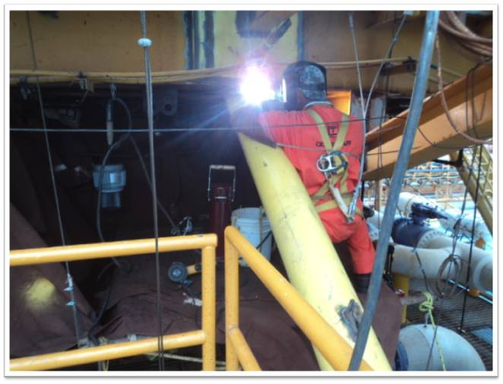
SUBDIRECCION DE LA COORDINACION DE SERVICIOS MARINOS GERENCIA DE INGENIERIA Y CONSTRUCCION SUBGERENCIA DE CONSTRUCCION DE OBRAS, RMNE RESIDENCIA DE OBRAS MARINAS "A".
OBRAS PARA PRODUCCION, SISTEMAS DE SEGURIDAD Y COMPLEMENTARIAS CON DIFERENTES ESPECIALIDADES EN INSTALACIONES DE PEMEX EXPLORACION Y PRODUCCION, CON APOYO DE SEMISUMERGIBLE Y EQUIPOS DIVERSOS.
CONTRATO: 428230832
REPORTE FOTOGRAFICO
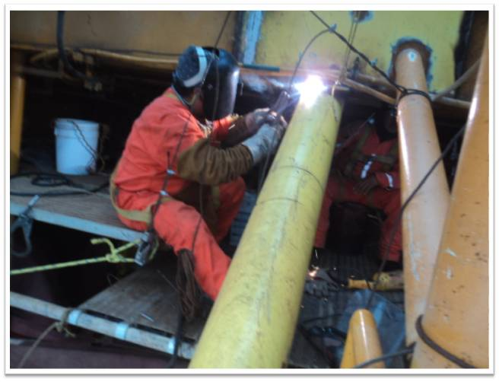
(A1280) APLICACIÓN DE SOLDADURA A 01 BRACERS Y PLACA BASE 2 CON TUBERÍA DE 219 MILÍMETROS DE DIÁMETRO NOMINAL POR 12.70 MILÍMETROS DE ESPESOR (8 PULGADAS DE DIÁMETRO NOMINAL POR 0.500 PULGADAS DE ESP.) POR 64.64 KG/M, SIN COSTURA, EXTREMOS PLANOS, ESPECIFICACIÓN API 5L GRADO B. PLANO REF: D-PB-AJ-1-G-914 REV.0
(A1280) APLICACIÓN DE SOLDADURA A 01 BRACERS Y PLACA BASE 2 CON TUBERÍA DE 219 MILÍMETROS DE DIÁMETRO NOMINAL POR 12.70 MILÍMETROS DE ESPESOR (8 PULGADAS DE DIÁMETRO NOMINAL POR 0.500 PULGADAS DE ESP.) POR 64.64 KG/M, SIN COSTURA, EXTREMOS PLANOS, ESPECIFICACIÓN API 5L GRADO B. PLANO REF: D-PB-AJ-1-G-914 REV.0
POR EL CONTRATISTA
ELABORÓ
POR PEMEX
REVISO
POR PEMEX
REVISO
ING. ALFREDO RODRIGUEZ OCELOTL
SUPERINTENDENTE DE CONSTRUCCION ABORDO COTEMAR
ARQ. GERARDO CELAYA ALMAZAN
SUPERVISOR ADMINISTRATIVO PEP ABORDO
ING. ALEX CASTRO RAMIREZ
REPRESENTANTE PEP ABORDO

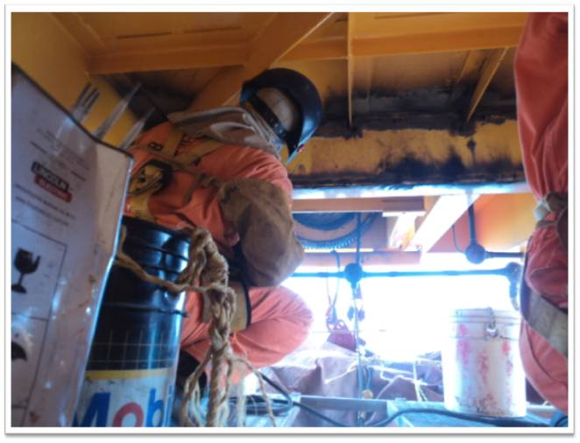
SUBDIRECCION DE LA COORDINACION DE SERVICIOS MARINOS GERENCIA DE INGENIERIA Y CONSTRUCCION SUBGERENCIA DE CONSTRUCCION DE OBRAS, RMNE RESIDENCIA DE OBRAS MARINAS "A".
OBRAS PARA PRODUCCION, SISTEMAS DE SEGURIDAD Y COMPLEMENTARIAS CON DIFERENTES ESPECIALIDADES EN INSTALACIONES DE PEMEX EXPLORACION Y PRODUCCION, CON APOYO DE SEMISUMERGIBLE Y EQUIPOS DIVERSOS.
CONTRATO: 428230832
REPORTE FOTOGRAFICO
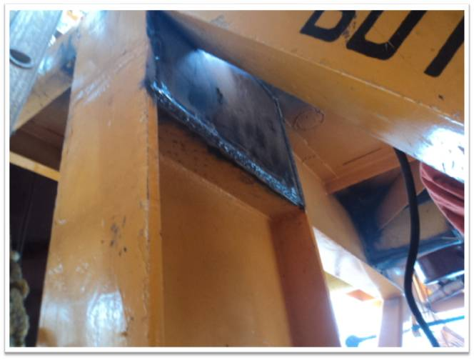
(A1250) APLICACIÓN DE SOLDADURA A 04 PLACAS LISA DE ACERO AL CARBÓN, SIN RECUBRIMIENTO DE 3/8 PULGADAS DE ESPESOR, 74.70 KG/M, (0.420 X 0.570 MTS.) ESPECIFICACIÓN ASTM A36. EN ENCAJONAMIENTO DE VIGUETA ESTRUCTURAL DEL PESCANTE. PLANO REF: D-PB-AJ-1-G-914 REV.0
(A1250) APLICACIÓN DE SOLDADURA A 04 PLACAS LISA DE ACERO AL CARBÓN, SIN RECUBRIMIENTO DE 3/8 PULGADAS DE ESPESOR, 74.70 KG/M, (0.420 X 0.570 MTS.) ESPECIFICACIÓN ASTM A36. EN ENCAJONAMIENTO DE VIGUETA ESTRUCTURAL DEL PESCANTE. PLANO REF: D-PB-AJ-1-G-914 REV.0
POR EL CONTRATISTA
ELABORÓ
POR PEMEX
REVISO
POR PEMEX
REVISO
ING. ALFREDO RODRIGUEZ OCELOTL
SUPERINTENDENTE DE CONSTRUCCION ABORDO COTEMAR
ARQ. GERARDO CELAYA ALMAZAN
SUPERVISOR ADMINISTRATIVO PEP ABORDO
ING. ALEX CASTRO RAMIREZ
REPRESENTANTE PEP ABORDO

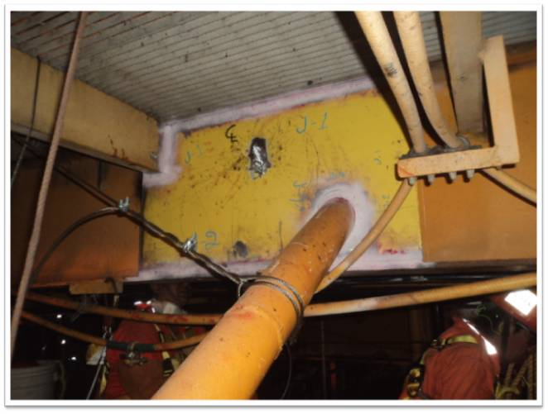
SUBDIRECCION DE LA COORDINACION DE SERVICIOS MARINOS GERENCIA DE INGENIERIA Y CONSTRUCCION SUBGERENCIA DE CONSTRUCCION DE OBRAS, RMNE RESIDENCIA DE OBRAS MARINAS "A".
OBRAS PARA PRODUCCION, SISTEMAS DE SEGURIDAD Y COMPLEMENTARIAS CON DIFERENTES ESPECIALIDADES EN INSTALACIONES DE PEMEX EXPLORACION Y PRODUCCION, CON APOYO DE SEMISUMERGIBLE Y EQUIPOS DIVERSOS.
CONTRATO: 428230832
REPORTE FOTOGRAFICO
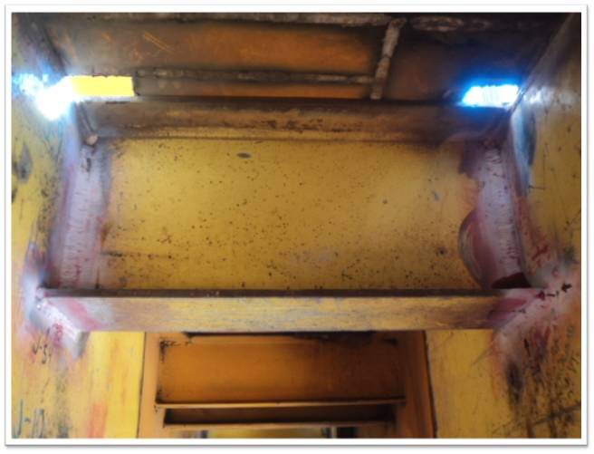
(33 - C4) APLICACIÓN DE LÍQUIDOS PENETRANTES A 13.18 ML. EN JUNTAS SOLDADAS DE VIGUETA DE IR-610 MM X 101.60 KG/M Y VIGUETA IR-305 MM X 52.20 KG/M ASTM A36 EN PARTE SUPERIOR DEL 1ER NIVEL DE AKAL-J1 REFUERZO ESTRUCTURAL DEL PESCANTE. PLANO REF: D-PB-AJ-1-G-914 REV.0
(33 - C4) APLICACIÓN DE LÍQUIDOS PENETRANTES A 13.18 ML. EN JUNTAS SOLDADAS DE VIGUETA DE IR-610 MM X 101.60 KG/M Y VIGUETA IR-305 MM X 52.20 KG/M ASTM A36 EN PARTE SUPERIOR DEL 1ER NIVEL DE AKAL-J1 REFUERZO ESTRUCTURAL DEL PESCANTE. PLANO REF: D-PB-AJ-1-G-914 REV.0
POR EL CONTRATISTA
ELABORÓ
POR PEMEX
REVISO
POR PEMEX
REVISO
ING. ALFREDO RODRIGUEZ OCELOTL
SUPERINTENDENTE DE CONSTRUCCION ABORDO COTEMAR
ARQ. GERARDO CELAYA ALMAZAN
SUPERVISOR ADMINISTRATIVO PEP ABORDO
ING. ALEX CASTRO RAMIREZ
REPRESENTANTE PEP ABORDO

